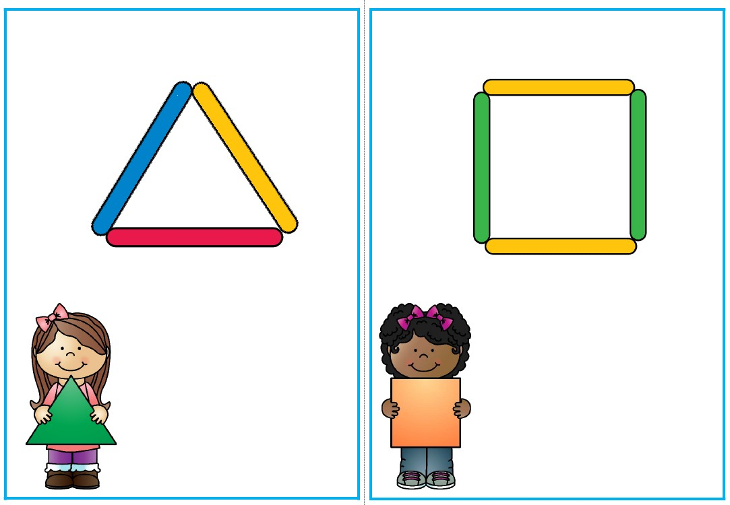 Geometrijski liki
Geometrijski liki
TRIKOTNIK

KVADRAT

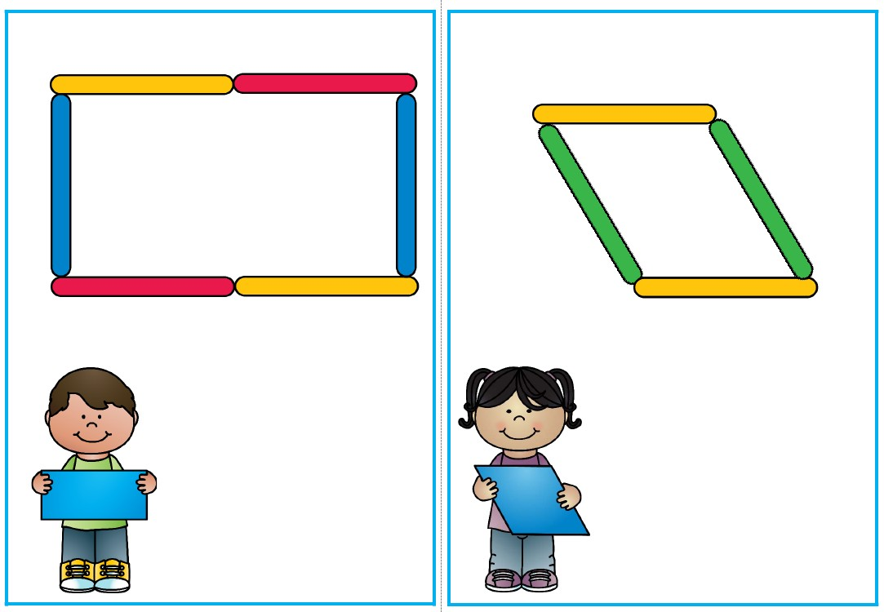Geometrijski liki
Geometrijski liki
PRAVOKOTNIK
ROMB

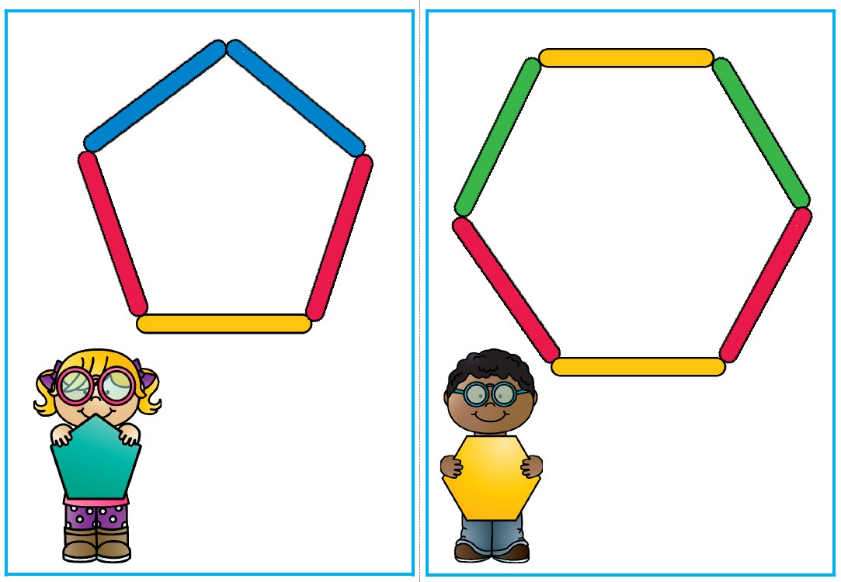Geometrijski liki
Geometrijski liki
PETKOTNIK
ŠESTKOTNIK

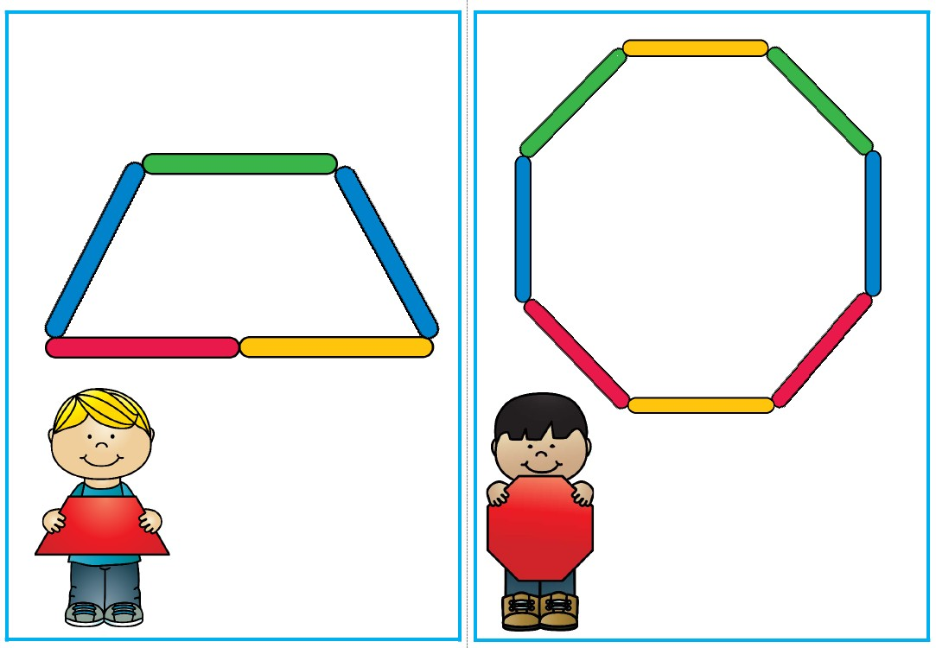Geometrijski liki
Geometrijski liki
TRAPEZ

OSEMKOTNIK

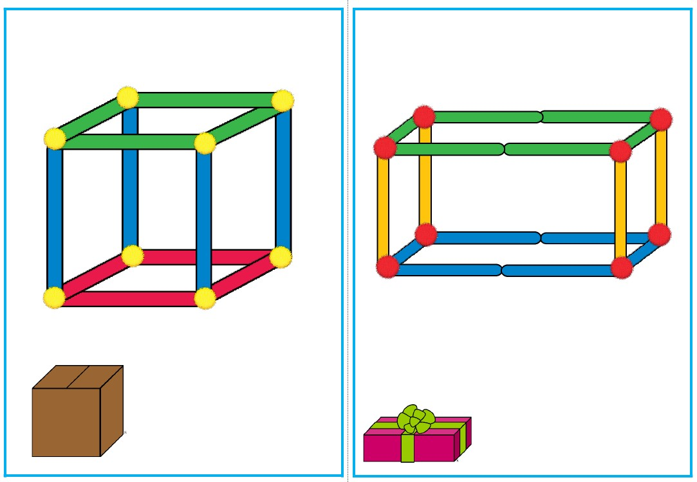Geometrijska telesa
Geometrijska telesa
KOCKA

KVADER

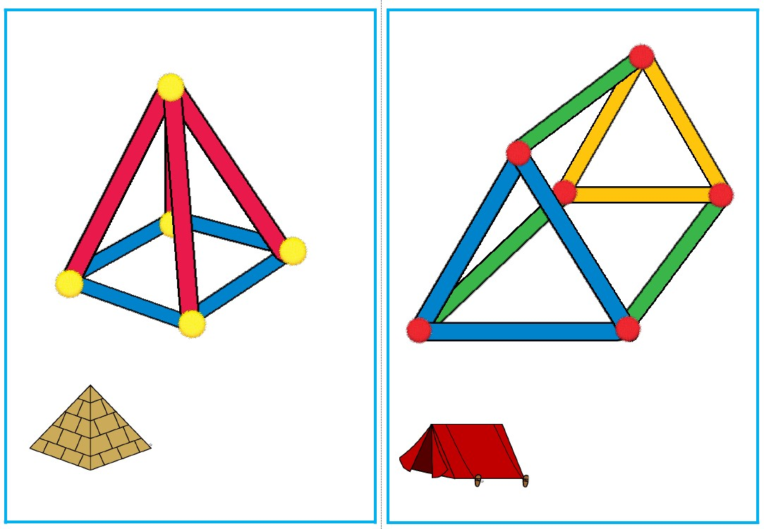Geometrijska telesa
Geometrijska telesa
PIRAMIDA

PRIZMA

Geometrijski liki
Geometrijski liki
TRAPEZ

OSEMKOTNIK

